«Наука побеждать». Управленческая система Суворова в практике современного менеджера.

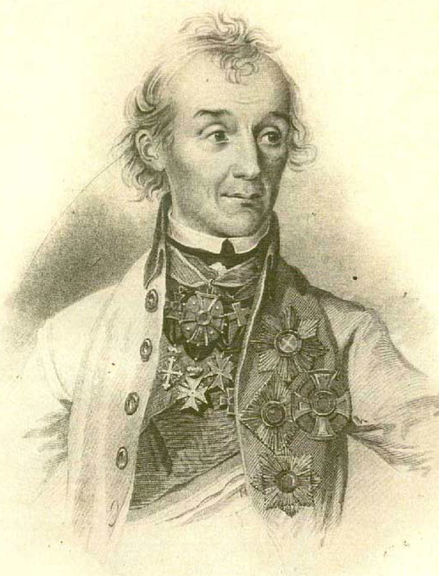
Почему Суворов? – Первое, что приходит на ум, потому что это эффективно, ни у кого из отечественных военачальников не было такой поразительной эффективности. Соотношение потерь у Суворова составляло в среднем на 1 русского солдата – 70 – 90 и более вражеских, при этом он всегда достигал цели, которые себе ставил. Во-вторых, это очень своевременно, ведь умение Суворова мотивировать людей, равным образом, как и его умение быстро повышать профессионализм подчиненных, до сих пор остается непревзойденным. И, в-третьих, никому иному не удавалось так глубоко понять и обратить на пользу дела специфические особенности характера русского человека.

«Победа не роскошь, а первейшая необходимость»
А.В.Суворов

Цель тренинга: Изучить управленческую систему А.В.Суворова и приобрести навыки эффективного управления собой и подчиненными.

По окончанию тренинга его участник смогут развить следующие управленческие компетенции:

- Навыки лидерства
- Навыки стратегического мышления
- Умение быстро и эффективно обучать подчиненных
- Умение формировать в своих командах «Суворовский дух победы».
- Умение быстро и адекватно оценивать ситуацию («глазомер»).
- Навыки сценарного планирования
- Навыки быстрого и эффективного решения проблемных ситуаций

Методика обучения: Обучение проводиться по методикам, специально разработанным для обучения взрослых: постоянная опора на имеющийся профессиональный опыт, минимум теории (30%), максимум практической отработки навыков (70%).

В курсе также используются фрагменты из кинофильма «Суворов», что делает курс зрелищным, интересным и увлекательным.

Учебные цели достигаются посредством:
- Комбинации теории и практики
- Использования ситуационных задач и опросников
- Ролевых игр и специальных упражнений
- Ответов на вопросы слушателей и использования обратной связи.

Время: 4 дня

Целевая аудитория: руководители всех уровней.

Содержание

- Стратегия успеха на все времена. Принципы победы. 3 главных правила и 7 основных законов Суворовской стратегии. О действии. О резервах и коммуникациях, о штурмах и осадах, о сосредоточенности и раздробленности, и о том, что из этого актуально для современного бизнеса.

- Специфика Суворовского лидерского стиля. Качества и навыки лидера. Чему мы можем научиться у Суворова. «Потомство мое прошу брать мой пример». Пример руководителя. Как завоевать любовь подчиненных. Харизма или тренировка? Развитие лидерских качеств и навыков. Методология развития лидерства на индивидуальном и командном уровне.

- Управленческая система Суворова. Секрет управляемости по Суворову. Принципы отбора личного состава. Адаптация личного состава. Соотношение общей цели и локальной задачи. Особенности работы с подчиненными на разных этажах служебной лестницы. Забота о карьерном росте подчиненных. Принципы ведения боя и их связь с практикой современного менеджмента.

- Глазомер как основа для принятия управленческих решений. Почему Суворов никогда не ошибался? Понятие Суворовского глазомера. Развитие умения адекватно оценивать ситуацию у себя и подчиненных, грамотный мониторинг ситуации и просчитывание возможных сценариев. «Вперед-глазомер» - Сценарное планирование. Алгоритм разработки сценариев на основе оценки ситуации.

- Искусство целеполагания и постановки задач. Полное раскрытие принципа «Каждый солдат знай свой маневр». Общие намерения и намерения реализации, в чем отличие. «Смартирование» по Суворову. Принцип широкого контекста. Умение мотивировать через перспективу. Управляемая демократия при групповом принятии решения.

- Психология управления. «Принцип стянутой брони», «умные советники» и «бесправные начальники». Правила отбора на руководящие должности. Подробная расшифровка «небесной планиды» Суворова. Работа с неформальными лидерами. Поощрения и наказания. Что культивировал и что искоренял Суворов.

- Лояльность. Как завоевать любовь и преданность подчиненных. «Я честен, из чести служу». Личный пример: «Любил он сам солдату показать». Преданность делу. Забота о подчиненных и умение признавать заслуги. Простота обращения. Харизма: «управляемые чудачества». Как добиться любви подчиненных, используя опыт Суворова.

- Культура победы. Культивирование победы как базовый принцип в работе с подчиненными. Управление инициативой - «Ничего, кроме наступательного». Ориентация на победу в распоряжениях. Ориентация на победу в профессиональной подготовке. Воодушевление и формирование победного настроя. Формирование корпоративной культуры предприятия с использованием находок Суворова.

Примечание. Тренинг имеет уже 5-ти летнюю историю и зарекомендовал себя исключительно с положительной стороны. В программе тренинга предусмотрены 2 модерационные сессии: на оценку ситуации и выработку общего виденья достижения цели; на выработку конкретного плана мероприятий по достижению наиболее актуальных целей. Все ролевые игры и кейсы подбираются и разрабатываются под специфику бизнеса Заказчика.

